Материально-техническое обеспечение и оснащенность образовательного процесса
В ДОУ создана необходимая материально-техническая база, которая обеспечивает высокий уровень физического, интеллектуального и эмоционального развития. Условия, созданные в учреждении, создают комфортное настроение, способствует эмоциональному благополучию детей и эффективной деятельности педагогов. Организованная предметно - развивающая среда в детском саду предполагает гармоничное соотношение материалов, окружающих ребенка в детском саду, с точки зрения количества, разнообразия, неординарности, изменяемости.
Характеристика площадей МБДОУдетский сада «Золотой ключик»
Показатели | Количество | Общая площадь(кв.м.)
Медицинский кабинет | 1 | 23,2
Пищеблок | 1 | 111,2
Санузел | 4 | 11,2
Складское помещение | 6,8 | 6,8
Групповые комнаты | 4 | 186,8
Музыкально-спортивный зал | 1 | 78,9
Учебный класс | 1 | 32,6
Кабинет татарского языка | 1 | 12,3
Кабинет учителя-логопеда | 1 | 14,1
Методический кабинет | 1 | 14,9
Кабинет ПДД | 11 | 15,8
Прачечная | 1 | 20,0

Групповые детского сада
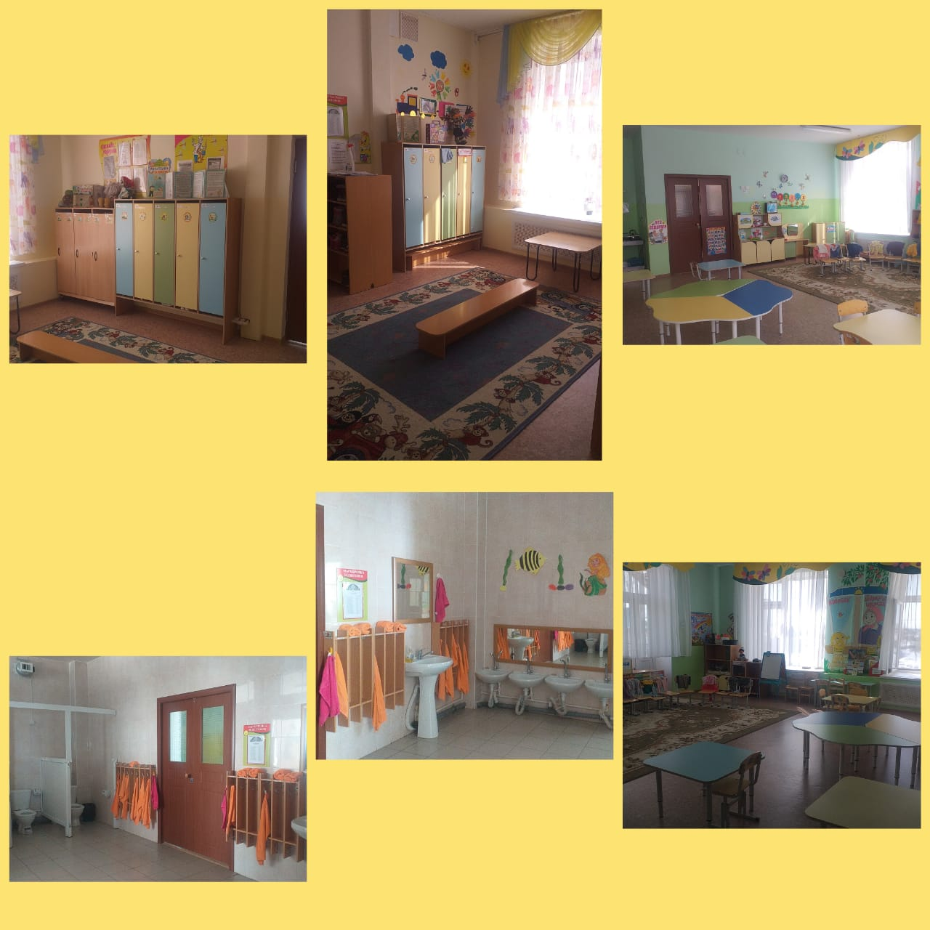
В учреждении оборудовано 4 групповых помещения с раздевальными, умывальными комнатами, санитарными узлами. В групповых комнатах пространство организованно таким образом, чтобы было достаточно места для игровой и непосредственно-образовательной деятельности. Помещения групп детского сада оснащены детской и игровой мебелью, соответствующей по параметрам возраста воспитанников, целесообразно расставленной относительно света и с учетом размещения центров активности детей, отведенных для игр, совместной, самостоятельной деятельности дошкольников. Созданная с учетом возрастных особенностей детей и современным требованиям, развивающая среда в группах формирует игровые навыки у детей и способствует развитию личности дошкольника. В целом она организована так, чтобы материалы и оборудование, необходимые для осуществления любой деятельности были доступны детям и убирались ими на место самостоятельно, что дает возможность обеспечивать в группах порядок и уют. Созданы игровые уголки для проведения сюжетно-ролевых игр, в каждой группе имеются уголки по изо деятельности, ПДД, так же театральные уголки, книжные уголки, физкультурные уголки, национальные уголки и т.д. В каждой возрастной группе имеются дидактические игры, пособия, методическая и художественная литература, необходимая для организации разных видов деятельности детей. В приемных групповых комнат имеются информационные стенды для родителей, постоянно действующие выставки детского творчества. Предметно-развивающая среда в групповых помещениях, обеспечивает реализацию основной образовательной программы детского сада, включает совокупность образовательных областей, обеспечивающих разностороннее развитие детей с учетом их возрастных и индивидуальных особенностей по основным направлениям – физическому, социально-эстетическому, познавательно-речевому и художественно-эстетическому, а так же совместную деятельность взрослого и ребенка и свободную самостоятельную деятельность самих детей

